烟台市烟台山医院
2025年住院医师规范化培训预招生简章
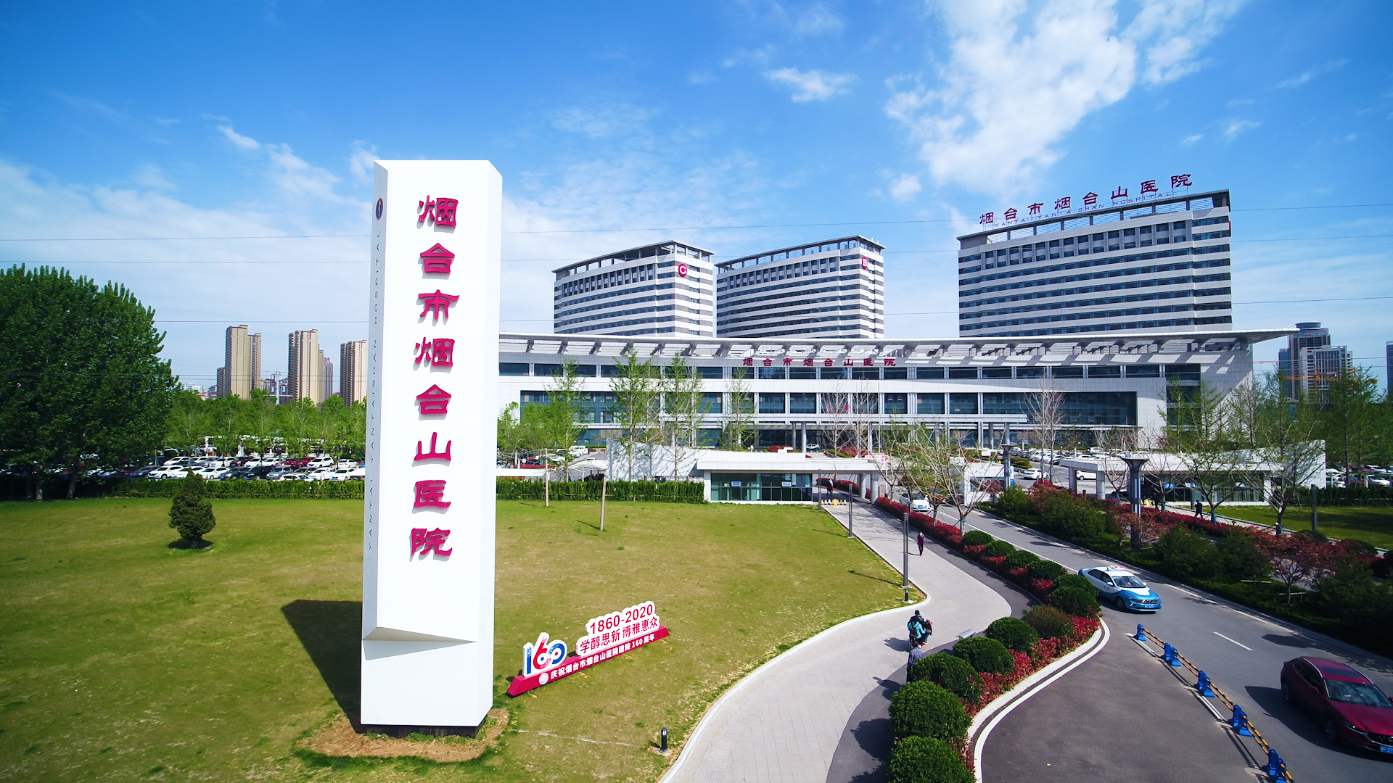
一、医院概况
烟台市烟台山医院始建于1860年，前身是法国天主教施医院，是国内最早的西医医院之一。2009年3月，经中法两国政府批准增加“烟台中法友谊医院”为医院第二名称，成为中法两国建交60周年来两国政府唯一批准的技术合作医院。2009年9月，烟台市职业病医院（肿瘤医院）、烟台市妇幼保健院整建制并入，现医院发展成为集医疗、教学、科研、预防、急救、康复于一体的三级甲等综合医院、三级甲等妇幼保健院，同时是涉外定点医院、滨州医学院直属附属医院。2022年度三级公立医院绩效考核国家监测指标等级为A级。医院设有33个党群行政职能科室，78个临床科室，25个医技科室；现有职工总数3121人，其中，卫生技术人员2778人，具有正高级专业技术资格269人，副高级专业技术资格585人；年门诊量约140万人次，出院病人约11.5万人次，年住院手术4.3万人次。医院现有三个院区，分别是位于莱山区科技大道的东院区、芝罘区解放路的北院区和机场路的南院区，总占地237.71亩。
医院高度重视学科体系建设，骨科为山东省首批A级特色专科。骨科（烟台市骨科医学中心）现有9个亚专业、17个病区、700余张编制床位、150名医师，年收治病人2.5万余人次，年门急诊量近17万人次，年手术量2万余台。骨科、康复医学科、神经内科为省级临床重点专科。2024年医院呼吸内科被评为山东省医药卫生重点学科。麻醉科为省级临床重点专科建设单位。骨伤科、中医肿瘤科分别为省、市“十三五”中医药重点专科建设单位，急诊创伤中心获批为省级创伤中心。2023年医院被评为首批省级妇幼中医药特色单位，同时更年期保健、孕产期保健、新生儿保健获批为省级妇幼保健特色专科。医院还是国家卫健委高级卒中中心、中国房颤中心、中国心衰中心、中国心脏康复中心、国家高血压达标中心第一批认证单位。2020年12月，成为滨州医学院直属附属医院，与滨州医学院（烟台校区）交流与合作提速，共享学校基础实验室等优势资源，学科建设得到进一步推进。

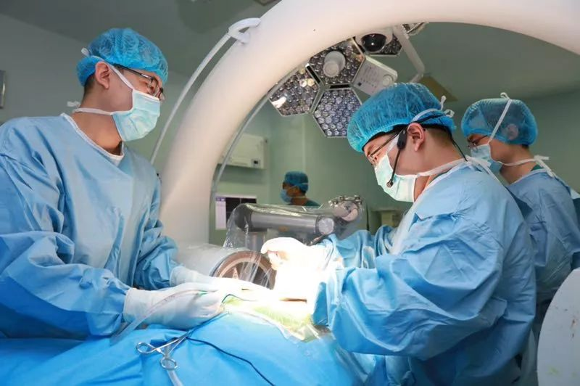

二、报名条件
（一）拟从事临床医疗工作的高等院校医学类相应专业（包括临床医学类、口腔医学类）本科及以上学历毕业生。以应届毕业生为主，往届毕业生优先考虑已获得执业医师资格者。
（二）已从事临床医疗工作、需接受培训且取得现单位同意的人员。
（三）热爱医疗卫生事业，身心健康，能完成住院医师规范化培训的各项学习及工作任务。
（四）有下列情况之一者，不予招录：
1.已取得有关专业《住院医师规范化培训合格证书》的人员；
2.被培训基地录取后无故不报到或报到后无故自行退出或因严重违纪、违规被强制退培不满三年的人员；
3.处于培训期间的住院医师；
4.成人高等教育学历毕业生（已取得执业医师资格除外）；
5.高校统招在读全日制研究生；
6.其他不符合有关要求的人员。
（五）有关要求
已参加2025年全国研究生招生考试，医学高等院校录取为专业硕士学位研究生，不参加本次招生报名，以专业学位硕士研究生身份由培训基地在其报到后进行注册。
三、预招收专业
本年度招收专业：全科、妇产科、内科、外科、骨科。优先招录紧缺专业（全科及妇产科）。
四、培训年限及方式
本科毕业生、学术型研究生毕业生(含硕士、博士)培训年限为3年，具体按国家及省卫健委有关规定执行。医院按照国家卫健委相应专业培训内容及细则要求，采取理论学习与临床实践相结合，以临床实践为主的培训方式，对培训对象进行规范化培训。

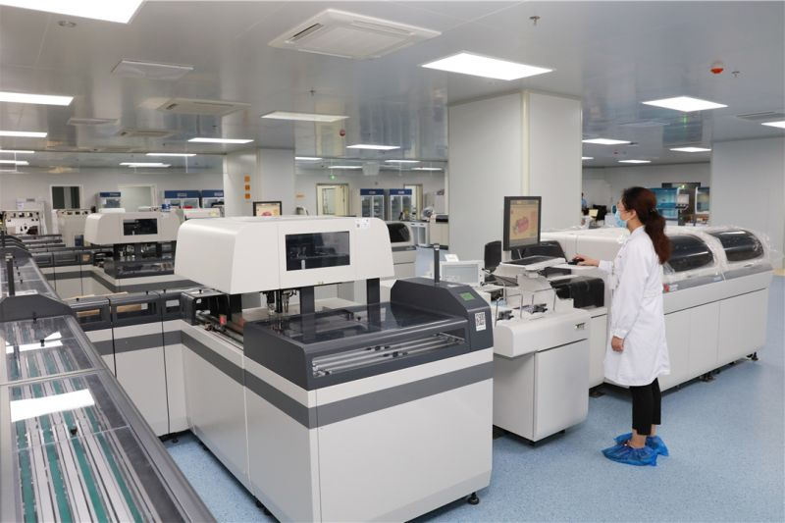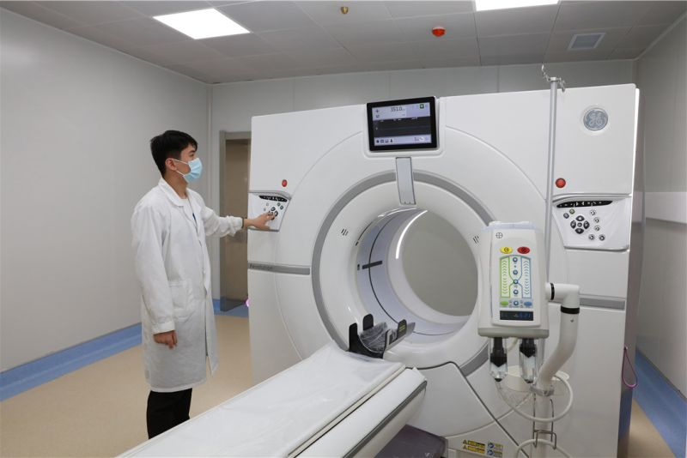

五、培训保障及待遇
（一）培训补助
1.补助项目及金额：根据培训期间考核情况，为每名培训对象发放各项补助。除国补、省补的基本补助外，另外发放住宿补贴600元/月；误餐补助300元/月；硕士学历补助100元/月，博士学历补助200元/月；具执业资格、独立值班者，发放独立值班补助1000元/月等。
2.补助总额：社会化培训对象总补助水平税前约为5600元-8400元/月；外单位委派培训对象总补助水平税前约为3400元/月-5300元/月。
（二）参照单位正式职工缴存比例，为社会化培训对象缴纳“五险一金”，并提供工会相关福利待遇。
（三）为扶持紧缺临床医学专业，在同等条件下，全科、妇产科专业额外补助200元/月。
（四）为社会化培训对象统一办理医师资格考试相关证明材料，为取得执业医师资格的社会化住院医师办理执业医师注册，为外单位委派住院医师办理执业地点备注。
（五）医院图书馆、临床技能培训中心免费开放；为住院医师开通中外文文献数据库、病例学习系统使用权限。
（六）各临床科室均设有示教室、值班室、更衣室和卫浴室等，职工自助餐厅全面开放。可提供住宿，宿舍配有空调、热水等设施。医院定期组织运动会、诗歌朗诵会、合唱比赛等文体活动，丰富业余生活。
（七）开展住院医师评优树先工作，为优秀住院医师发放荣誉证书及现金奖励。

六、预招收程序
按照网上报名、现场审核与考试、预录取、正式报名等程序进行。
（一）网上报名
烟台市烟台山医院官网首页“住培基地”栏目下载并填写预招生报名申请表（《2025年预招生简章》附件1）和预招生统计表（《2025年预招生简章》附件2），并将申请表电子版及扫描件、统计表电子版及身份证正反面照片打包以压缩文件形式（文件名为报考专业+姓名）发送至住培办邮箱。
网上预报名截止时间：2025年5月12日
（二）现场审核与考试
考试前对申报人员的相关信息进行现场审核，审核通过后方可参加考试。考试分为理论考核与技能考核两部分，各占总成绩的50%。通过上述考核对申报人专业基础知识及技能操作水平进行综合评价，技能考核以OSCE考站形式进行。现场审核及考试时间另行通知。
（三）预录取
遵循公开公平的原则，按申报专业对考试成绩进行排名，择优录取，录满为止。预录取名单将通过医院官方网站和微信公众号进行公示，公示时间为3个工作日。未被录取且服从调剂的报考人员可调至全科、妇产科紧缺专业。
（四）正式报名
待医院发布正式招生简章后，按照简章要求，根据预录取专业填写报考志愿。
注意事项：预招生报名申请表照片为本人近期一寸免冠正面照片，并保证清晰可辨；已有工作单位的人员，需加盖单位公章。未按要求提交相应材料或以其它形式报名的考生均视为报名无效。
七、相关要求
对在培训招生工作中弄虚作假的培训申请人，取消其本次报名、录取资格；3年内不得再次报名参加住院医师规范化培训或以其他形式（如报考专业学位研究生等）进入住院医师规范化培训。
八、联系人及联系方式
联系电话：0535-6861282（工作日）
联 系 人：刘老师、杨老师、顾老师
电子邮箱：ytszpb@163.com
医院官网：http://www.ytsyy.com
医院地址：（东院区）烟台市莱山区科技大道10087号
（北院区）烟台市芝罘区解放路91号
（南院区）烟台市芝罘区机场路167号

附件1
烟台市烟台山医院2025年
住院医师规范化培训预招生报名申请表
姓名 |  | 性别 |  | 出生年月 |  | 一寸  彩色  近照
民族 |  | 政治面貌 |  | 婚姻状况 |  | 一寸  彩色  近照
毕业院校 |  |  |  | 毕业时间 |  | 一寸  彩色  近照
学历 |  | 学位 |  | 所学专业 |  | 一寸  彩色  近照
身份证号 |  |  |  | 报考专业
联系电话 |  |  |  | 电子邮箱
报考人  员身份 | 单位委派 □ 社会化 □ |  |  | 是否具备 | 医师资格证书 □ 专业  医师执业证书 □ 执业范围
本人承诺既往无录取后未报到或无故自行退出住培，目前未在其他住培基地培训，及无其他不符合报考条件。
本人签字： 年 月 日
委委培对象所在单位意 见 | 本单位同意该同志于 年到贵基地参加 专业住院医师规范化培训。  单位负责人： （单位公章）  年 月 日
培训基地意 见 | 同意该同志参加 年 专业住院医师规范化培训。  负责人： （公章）  年 月 日
备 注

附件2

烟台市烟台山医院2025年住院医师规范化培训预招生统计表

住培身份 （社会化/单位委培） | 报考  专业 | 姓名 | 性别 | 身份证号 | 联系电话 | 所在单位 | 学历 | 学位 | 毕业证书专业 | 毕业  时间 | 毕业  院校 | 医师资格证书信息 |  | 医师执业证书信息
 |  |  |  |  |  |  |  |  |  |  |  | 是否  取得 | 专业 | 是否  取得 | 执业  范围

